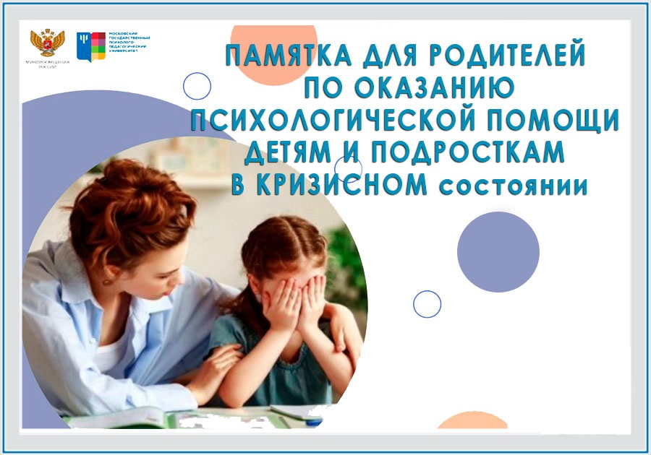

***Уважаемые родители!***

***Памятка поможет Вам определить эмоциональное состояние вашего ребенка оказать ему психологическую поддержку***

Разные события, в том числе и негативные, влияют на эмоциональное состояние человека и могут вызвать тревогу и страхи. В каких-то ситуациях тревога оправдана и даже полезна: она мобилизует человека, позволяет избежать опасности или решить проблему. Но если мы не контролируем ситуацию, тревога становится чрезмерной.

Самое главное, на что может повлиять взрослый, - собственное эмоциональное состояние. И это же самый действенный инструмент влияния на состояние детей, испытывающих тревогу или страх. Чем сложнее и тревожнее ситуация вокруг, тем сильнее детям и подросткам нужны стабильные, спокойные взрослые.

Наша задача как родителей – знать максимальное число стратегий, чтобы помогать себе справиться с тревогой. Ребенок учится через нас: если он увидит, какими способами мы сами улучшаем сове состояние, он тоже сможет справиться с переживаниями, когда они его настигнут.

***Простые действия для стабилизации своего***

***эмоционального состояния***

* Сосредоточьтесь на том, на что вы можете влиять: на своей жизни, своих задачах, семье и работе. Составьте список дел, с которыми вы можете справляться прямо сейчас.
* Успокойтесь, прежде чем общаться с детьми: дышите, гуляйте, занимайтесь физической культурой, выговаривайтесь друзьям.
* Уделите больше времени дружелюбному, поддерживающему общению с родными и близкими.
* Ограничьте время чтения или просмотра новостей, выберите для себя час в день, когда вы в свободной и безопасной обстановке сможете с ними познакомиться.

***Какими могут быть признаки страха***

***или тревоги у ребенка***

* Обратите внимание на то, отмечаются ли в поведении ребенка следующие признаки:

- постоянное беспокойство;

- трудность, иногда невозможность сконцентрироваться на чем-либо;

- мышечное напряжение (например, в области лица, шеи);

- раздражительность;

- нарушение сна;

- намеренное избегание общения с конкретным человеком или людьми;

- страхи, связанные с разлукой (сны или кошмары о разлуке; отказ посещения школы, страх оставаться одному, физические симптомы в моменты, когда ожидается разлука, включая рвоту, диарею и боли в животе);

- ожидание того, что произойдет что-то плохое;

- страх и избегание социального взаимодействия из-за убеждения, что другие люди причинят вред;

- острая боязнь животных (собак или птиц, насекомых), темноты, громких звуков и особенно грозы, клоунов, масок или людей с необычной внешностью, крови, болезни, инъекций.

***Если вы заметили в поведении ребенка хотя бы одну из приведенных особенностей, то вполне возможно, что ребенок находится под влиянием страха, тревоги***

***Причины тревоги и страха у детей:***

* повышенная тревожность и страхи родителей;
* повышенная эмоциональная нагрузка;
* внезапная смена окружающей действительности;
* неблагоприятные отношения, конфликты;
* острое переживание за родных и близких;
* отсутствие эмоционального контакта со значимыми людьми;
* продолжительная ситуация неопределенности.

***Что делать родителям, чтобы***

***оказать психологическую***

***поддержку ребенку***

*Понимающий и любящий родитель имеет особое значение для детей, испытывающих тревогу, страх.*

*ПОСТАРАЙТЕСЬ СЛЕДОВАТЬ РЕКОМЕНДАЦИЯМ:*

1. **Правильное общение** – это уже большая поддержка. Старайтесь сами говорить меньше, избегайте оценочных высказываний. Постарайтесь всегда находить время для общения.
2. **Обсуждайте с подростками, что происходит, если от них есть запрос**. Соберите вместе информацию, изучите ее. Если очень хотите выразить свое мнение, убедитесь, что не усилите тревогу.
3. **Старайтесь не оставлять ребенка в одиночестве надолго**.
4. **Помогите ребенку выражать негативные эмоции приемлемыми для его возраста способами**. Действенным будет включение его в творческую, спортивную или игровую деятельность (а также физический труд, массаж, прогулка на свежем воздухе, надувание воздушных шариков, топанье ногами «битва подушками», ведение дневника и т.д.).
5. **Честно сообщите ребенку какие чувства вы сейчас испытываете.** Важно быть в диалоге и открыто рассказывать о том, что вы переживаете сильные чувства, с которыми пытаетесь справиться.
6. **Ребенку, который испытывает тревогу, страх, очень сложно расслабиться.** Для того, чтобы снять мышечное напряжение, желательно использовать игры, в которых присутствует телесный контакт. Очень полезны упражнения на релаксацию, техника глубокого дыхания. Родители тревожных детей часто сами испытывают мышечное напряжение, поэтому упражнения на релаксацию могут быть полезны и для них.
7. **Обращайтесь за помощью к специалистам на горячие линии.**

***Упражнения, позволяющие снизить***

***эмоциональное напряжение***

Чем выше тревога, тем более простыми методами мы должны себе помогать. Дыхательные и релаксационные упражнения можно выполнять стоя или сидя, как дома, так и на улице. При кажущейся пустоте они дают хорошие результаты.

***Упражнение «5,4,3,2»***

Сосредоточьтесь на настоящем моменте: например, найдите глазами 5 предметов из одного материала или цвета, выделите для себя 4 звука, отследите в теле 3 ощущения, сконцентрируйтесь на 2 запахах.

***Упражнение «Дудочка»***

Сделайте легкий вдох. Представте, как вы подносите к губам небольшую дудочку. Вытяните губы трубочкой и медленно выдыхайте. Повторяйте это упражнение одну минуту несколько раз в день.

***Упражнение на расслабление мышц***

На вдохе напрягите мышцы рук, сожмите кисти в кулаки. На выдохе расслабьтесь и сконцентрируйтесь на процессе.

Затем сделайте круговые движения шеей, далее поднимайте плечи к ушам, а подбородок наклоните к груди – на выдохе почувствуйте приятные ощущения.

После чего по очереди напрягайте мышцы лица, груди, преса, спины, ног.

***Применение предлагаемых упражнений поможет уменьшить уровень тревоги, страха, приподнять настроение.***

***Важно применять их регулярно***

***Помощь каких специалистов может***

***понадобиться ребенку с высоким***

***уровнем тревоги и страха***

* Если Вы следовали предложенным рекомендациям

по оказанию помощи вашего ребенку, а в результате страх и тревога не покидают его, то вам необходимо вместе с ребенком обратиться за профессиональной психологической помощью к специалисту

* Минпросвещения России на базе Федерального координационного центра по обеспечению психологической службы в системе образования Российской Федерации организована работа круглосуточной горячей линии по оказанию психологической помощи для детей и взрослых. Московским государственным психолого-педагогическим университетом (МГППУ) совместно с психологами МЧС России оказывается консультативная помощь

(бесплатно, круглосуточно)

**8 (800) 600-31-14**